
Wichtiger Auswärtssieg in Thür!
SG Kottenheim/Thür –
FSG Bengen/Lantershofen/Birresdorf I – 0:3 (0:2)
Mit einem klaren 3:0-Sieg kehrte die FSG von ihrem Auswärtsspiel bei der SG Kottenheim/Thür zurück. Dabei muss man den Spielern Hochachtung zollen, dass sie bei den hochsommerlichen Temperaturen fast über die gesamte Spielzeit kämpferisch, wie auch läuferisch, dem Gegner überlegen waren und nur ganz wenige Torchancen zuließen.
Von Beginn an machte die FSG Druck und ließ Kottenheim überhaupt nicht ins Spiel kommen. Es waren gerade mal acht Minuten gespielt, da stand es bereits 0:1. I. Bossauer hatte sich auf der linken Außenbahn durchgesetzt und passte vors Tor. Dort stand J. Rieder, der den Ball zu A. Kunze weiterleitete. Dessen Schuss aus 5 m ging am Torwart vorbei in die Maschen. In der 10. Min. hätte M. Thelen nach schönem Zuspiel von J. Rieder auf 0:2 erhöhen können. Das Spielgerät ging aber knapp am Tor vorbei. Glück für die FSG dann in der 21. Min. Einen Heber eines Kottenheimer Spielers über Torwart S. Fabritius konnte A. Kunze im letzten Moment von der Torlinie schlagen. Dies war aber die einzige Chance für Kottenheim in der 1. Halbzeit. Danach spielte nur noch die FSG. So scheiterte Chr. Ferenc in der 28. Min. nach einem Freistoß von A. Kunze nur knapp. Da noch ein Kottenheimer Abwehrspieler am Ball war erhielt die FSG einen Eckball zugesprochen. Den hereingebrachten Eckball köpfte M. Thelen aufs Tor. Ein Kottenheimer Spieler konnte allerdings im letzten Moment retten. Nur fünf Minuten später scheiterte J. Rieder aus halblinker Position nach schönem Zuspiel von A. Kunze. Sein Geschoss ging aus spitzem Winkel über das Tor. In der 35. Min. wurden die Angriffsbemühungen der FSG mit dem 0:2 dann doch belohnt. G. Drodten hatte in den Lauf von J. Rieder gepasst, dessen Schuss prallte von einem Kottenheimer Abwehrspieler zu Jö. Riedl, der völlig freistehend nur noch einschieben musste. Die letzte Chance in der 1. Halbzeit hatte in der 38. Min. M. Thelen, der aus 5 m, nach Flanke von Jö. Riedl, am Torwart scheiterte. So ging es mit einer beruhigenden 2:0-Führung für die FSG in die Pause.
Zu Beginn der 2. Halbzeit das gleiche Bild. Die FSG übernahm das Kommando und kam zu weiteren guten Torgelegenheiten. So leitete Jö. Riedl in der 49. Min. einen langen Ball per Kopf weiter auf M. Thelen, der aber aus 5 m drüber schoss. Der gleiche Spieler stand dann in der 53. Min., nachdem er drei Spieler ausgespielt hatte, alleine vor Torwart Heinemann.
Anstatt quer zu dem völlig freistehenden I. Bossauer zu spielen versuchte er es alleine und schoss den Ball in die Arme des Kottenheimer Torhüters. Danach schaltete die FSG einen Gang zurück und überließ unerklärlicherweise Kottenheim das Mittelfeld, so dass diese zu zwei hochkarätigen Torchancen kamen. Allerdings konnte hier Torhüter S. Fabritius seine Klasse zeigen und in der 65. und 70. Min. glänzend parieren. Durch diese Riesenmöglichkeiten wurde die FSG wieder wachgerüttelt und man nahm das Heft erneut in die Hand. Bereits zwei Min. später war dies von Erfolg gekrönt. Einen langen Ball aus der Abwehr erlief sich J. Rieder und schob am Torwart vorbei zum 0:3 ein. Dies war die endgültige Entscheidung. In der Schlussphase vergaben I. Bossauer (76. Min.) per Kopf und M. Thelen (81. Min.) einen noch höheren Sieg. So blieb es am Ende beim hochverdienten 3:0 für die FSG.
Fazit: Kompliment an die Mannschaft, die bei hochsommerlichen Temperaturen ein enormes Laufpensum an den Tag legte. Man merkte ihr von der ersten Minute an, dass sie den unbedingten Willen hatte die drei Punkte aus Thür mitzunehmen. Eine solche Einstellung ist auch für die kommenden schweren Aufgaben erforderlich
FSG Bengen/Lantershofen/Birresdorf I: S. Fabritius, B. Thun, M. Nolden, G. Drodten (83. P. Kriechel), Chr. Ley, Chr. Ferenc, M. Thelen, J. Rieder (78. A. Ley), I. Bossauer, A. Kunze, Jö. Riedl
Zuschauer: ca. 150
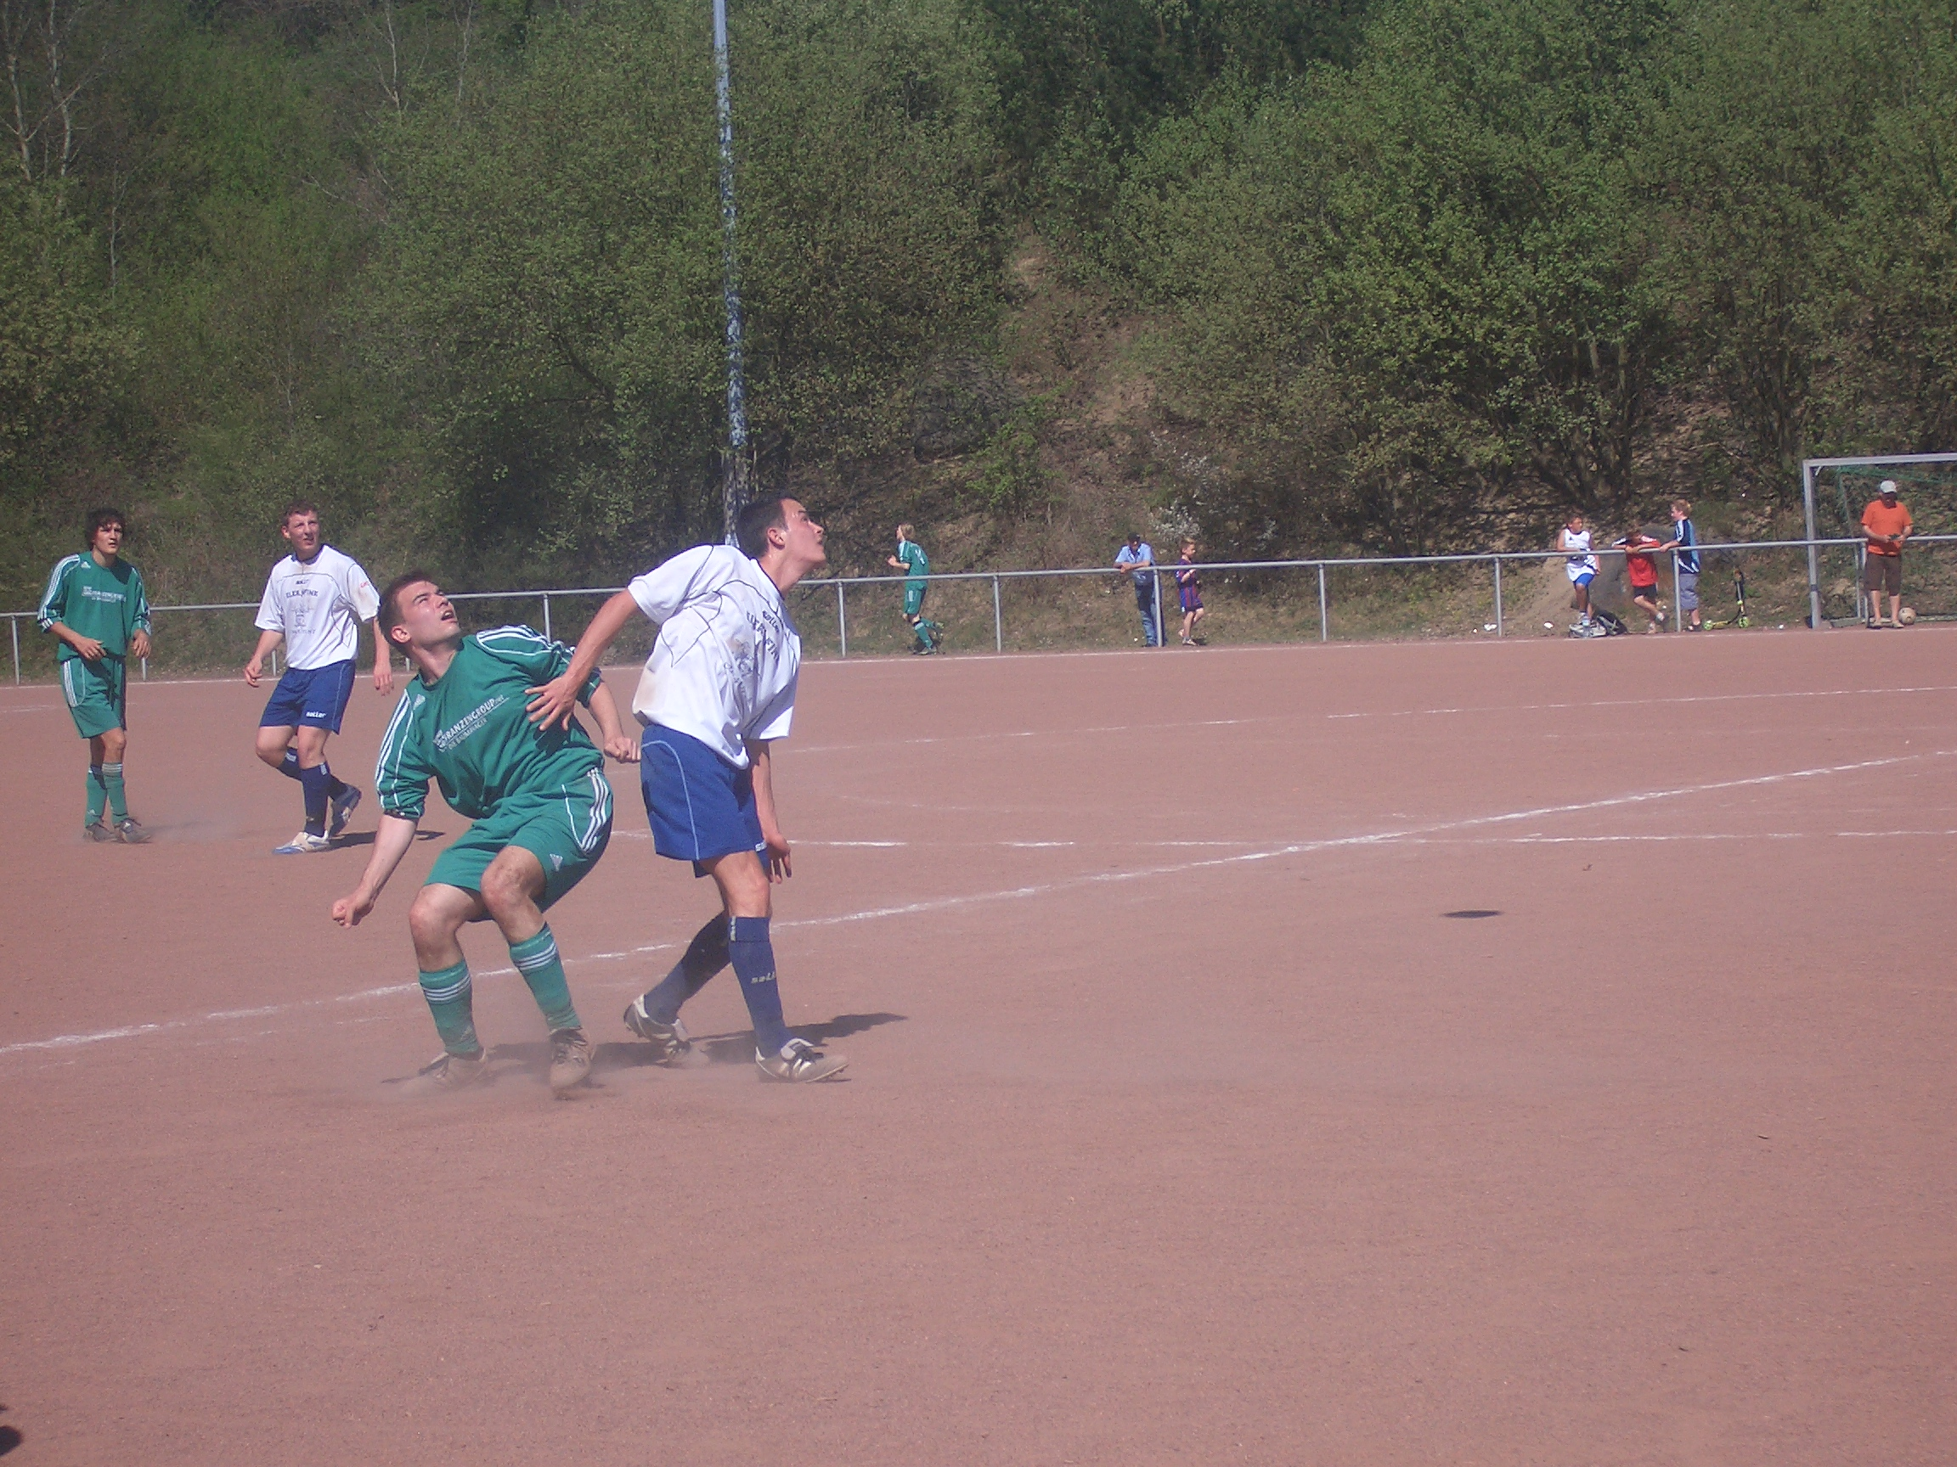
Vorschau: Am Samstag, den 21.04.2007, 16.30 Uhr, empfängt die FSG in Leimersdorf die SG Eich/Nickenich/Kell.

